Amsterdamse scholen blijven open na dreiging: ‘We kunnen en willen niet zwichten’
In twee dagen tijd ontvingen zo’n twintig Amsterdamse scholen via sociale media een bedreiging. Twee scholen sloten, de rest bleef open. Ze trekken vanaf nu één lijn.
Raounak Khaddari25 mei 2023, 17:53
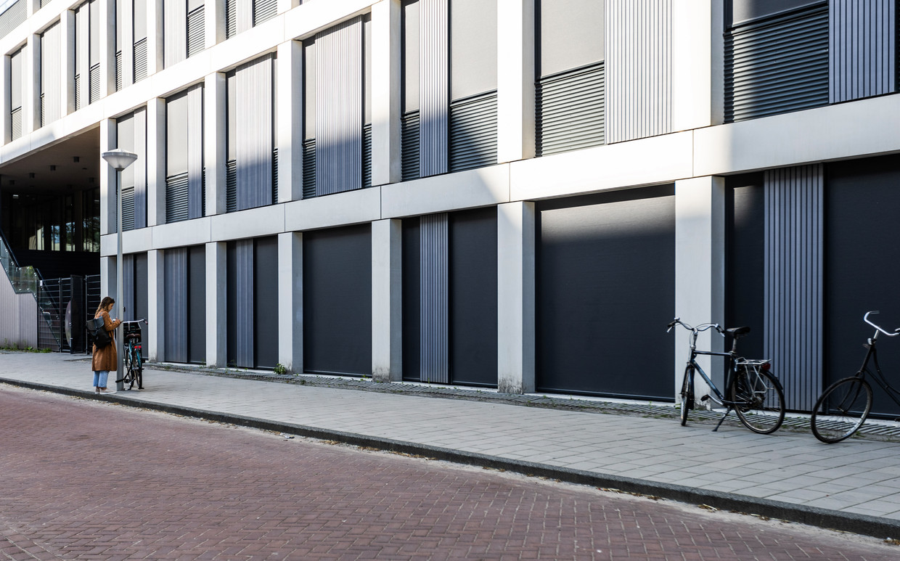
Het bedreigde Spinoza20first, in Amsterdam-Oost.BEELD EVA PLEVIER
‘We willen en kunnen niet zwichten voor onacceptabel gedrag dat het geven van goed onderwijs in de weg staat. We hebben besloten om onze scholen open te houden.’ Wethouder Marjolein Moorman, de Amsterdamse schoolbesturen van het basisonderwijs, het middelbaar onderwijs en de mbo’s zijn donderdag met een gezamenlijk statement gekomen na online bedreigingen aan het adres van zeker twintig Amsterdamse scholen.
‘Wij vinden deze nadelige effecten voor onze leerlingen, ouders en medewerkers onacceptabel. Scholen horen een veilige en fijne plek te zijn. Als daar een specifieke aanleiding voor is, kan voor individuele scholen in overleg met de politie een andere afweging worden gemaakt,’ is de conclusie, ook na overleg met de politie en het Openbaar Ministerie (OM).
Basisschool de Notenkraker in Amsterdam-Zuid bleef donderdag dicht nadat via Snapchat een dreigement was binnengekomen. “Het is een zware beslissing. En een noodzakelijke,” stelde bestuurslid Sanne van Muijden van Stichting Openbaar Onderwijs aan de Amstel.
Op diezelfde dag besloot een andere school open te blijven. De rector van die school, die gezien de dreiging anoniem wil blijven, vond het eveneens een zware beslissing. “Je weet nooit of de dreiging ook wordt uitgevoerd, maar dit leek zoveel op kopieergedrag dat we onze leerlingen niet een hele dag les wilden ontnemen. Ik heb een risico genomen, dat weet ik.”
Een dag eerder sloot Spinoza20first in Amsterdam-Oost. Een 14-jarige Amsterdamse jongen is voor die bedreiging aangehouden, de school was donderdag weer open.

Direct op scherp
Ondanks de vele bedreigingen zijn vooralsnog geen aanwijzingen voor reëel gevaar op de scholen in de stad, stelt de Amsterdamse driehoek, die bestaat uit burgemeester, OM en politie. Men houdt rekening met kopieergedrag. Tegelijkertijd zijn alle instanties alert: het is nooit uit te sluiten dat er iets ernstigs aan de hand is.
Tot donderdag bekeek elke school zelf per situatie of sluiting de beste optie was. Basisschool Samenspel in Zuidoost besloot vorige maand na een bedreiging via TikTok niet open te gaan. “Better safe than sorry,” vond het schoolbestuur toen.
Wie een bedreiging ontvangt over diens school staat direct op scherp, aldus schooldirecteuren. Rector Jan Paul Beekman, van Spinoza20first, sliep de nacht na de bedreiging met zijn telefoon naast zijn oor. “De politie zou bellen als ze meer wisten. Je zit dan toch continu in spanning: wat is het? Wie is het? Moet ik de school sluiten? Wanneer communiceer ik het aan mijn medewerkers en team?”
Hoewel een post op sociale media sneller en makkelijker verspreid is, zegt het medium niets over de ernst van de bedreiging. “Woorden zijn woorden,” zegt een woordvoerder van de politie. “Die maken de dreiging. Of dat nu per telefoon, via een brief, mail of bericht op sociale media wordt verspreid. Daarbij: zo’n bericht is strafbaar. De daders zullen worden vervolgd.”

Elke dreiging serieus nemen
Ook adviseur Lynn Louwen van Stichting School en Veiligheid benadrukt dat élke dreiging serieus genomen moet worden, ook als het copycatgedrag lijkt. Omdat achteraf niets terug te draaien is.
Het expertisecentrum staat scholen bij op het gebied van sociale veiligheid. Elke school in Nederland kan hun hulp inschakelen. Het calamiteitenteam is dag en nacht beschikbaar en helpt bij crisissituaties zoals bedreigingen. “Vaak hebben scholen zelf een draaiboek liggen met allerlei scenario’s, maar zelfs dan is de druk om snel te handelen groot.”

Veilig gevoel
Ook als de school weer opent en het een misplaatste grap bleek, kunnen gevoelens van onveiligheid blijven. “Een school is een plek waar ouders hun kinderen achterlaten en waar kinderen met een veilig gevoel moeten kunnen leren en spelen. Maar als de veiligheid in het geding is geweest, is het onveilige gevoel daarna niet meteen weer weg,” zegt Louwen.
“Een dreiging heeft een enorme impact. Wij adviseren zo snel mogelijk weer routine te bieden en te inventariseren welke kinderen en medewerkers extra zorg nodig hebben. Je moet na zo’n gebeurtenis extra alert zijn op ieders welzijn.”
Over de auteur: Raounak Khaddari schrijft voor Het Parool over onderwijs, jongeren en jongvolwassenen. In haar serie Nieuwe Lichting onderzoekt ze uitdagingen en trends waar twintigers en dertigers in de stad mee te maken krijgen.

